SCHELL AMBITION WC-Betätigungsplatte

SCHELL

Eigenschaften

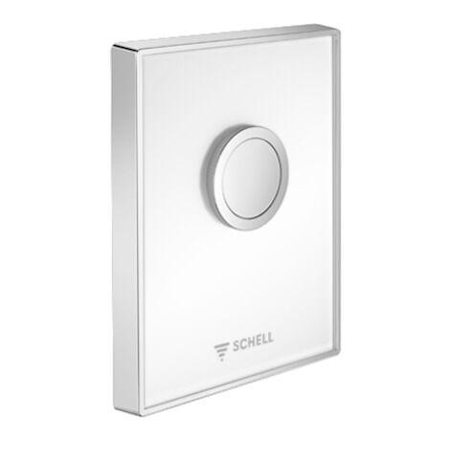

Farbton

schwarz, weiß

Oberfläche

verchromt

Breite (mm)

14,50

Höhe (mm)

152,50

Länge (mm)

121,50

Art der Betätigung

Ein-Knopf, Mit zwei Tasten

Plattenstärke (m)

0,01

Produktserie

AMBITION